Watertoevoerfilter
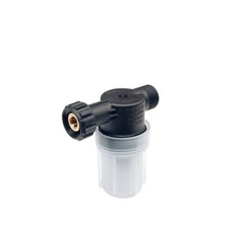
Waterin- en uitgang in messing uitvoering.
Wordt tussen de hogedrukreiniger en de watertoevoerslang geschroefd.
De fijne inoxfilter zorgt ervoor dat vervuiling (zand, roestschilfers, kalkschilfers, algen) buiten het toestel blijft.
U heeft zicht op de aanwezige vervuiling en kan een vervuilde filter eenvoudig uitspoelen.
Past op: alle Kränzle toestellen

